参数名称 | 参数指标
帧头 | 432
帧体 | 3888*8
过采样率 | 1
帧头相位选择 | 无

估计方法1：
多径信道示意

瑞利信道
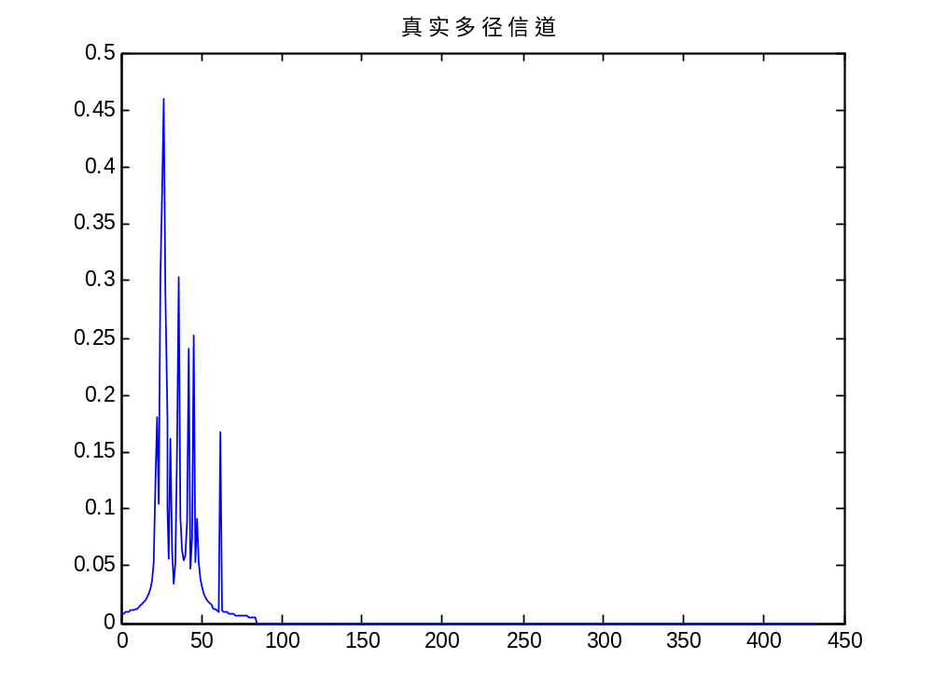
MSE
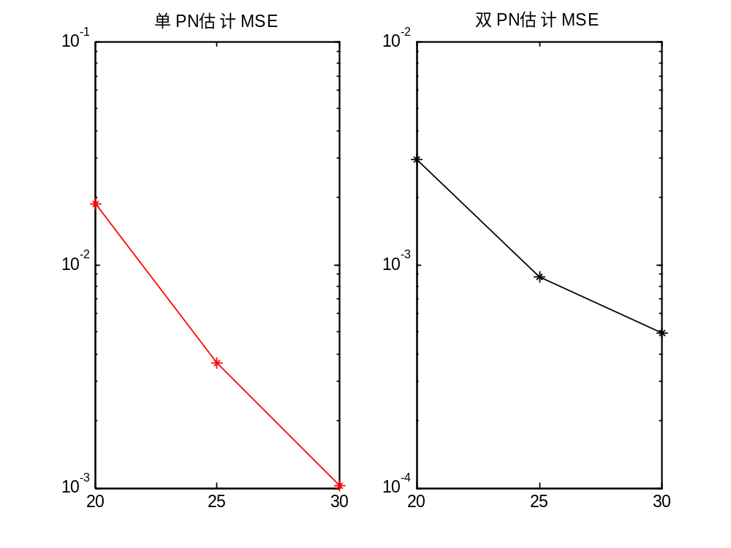
SNR | 单PN | 双PN
20 | 0.0187 | 0.0030
25 | 0.0036 | 0.0009
30 | 0.0010 | 0.0005

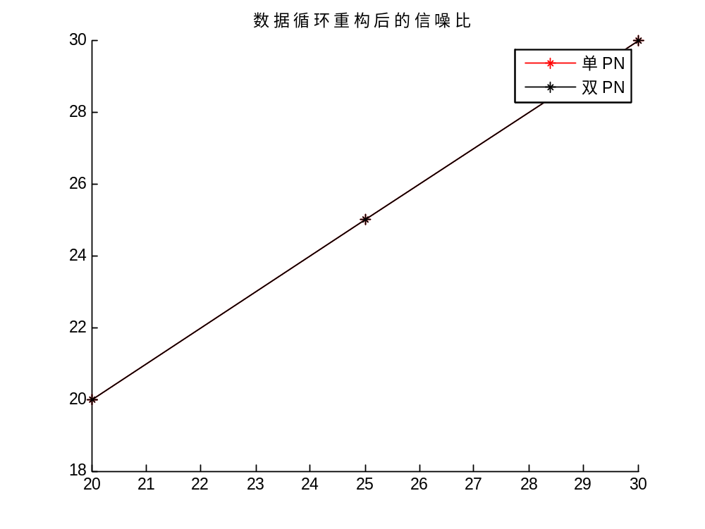
SNR | 单PN | 双PN
20 | 19.9885 | 19.9849
25 | 24.9881 | 24.9866
30 | 29.9887 | 29.9849

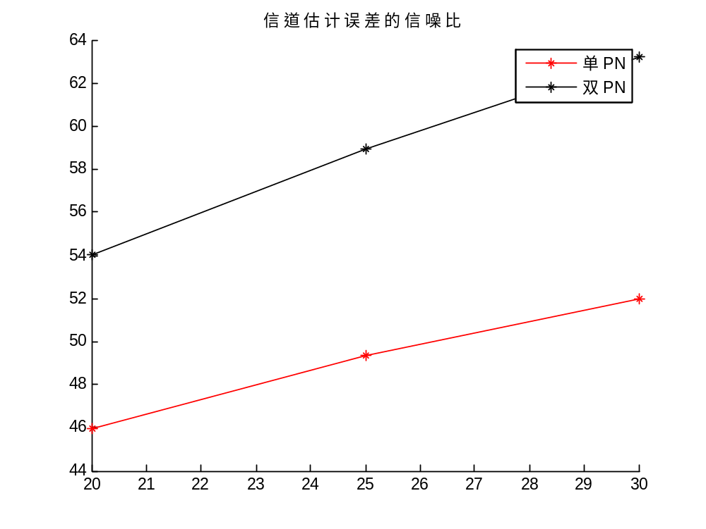
SNR | 单PN | 双PN
20 | 45.9390 | 54.0490
25 | 49.3763 | 58.9407
30 | 51.9967 | 63.2232

SNR_out
SNR | 单PN | 双PN
20 | 19.98 | 19.98
25 | 24.97 | 24.98
30 | 29.96 | 29.98

莱斯信道：
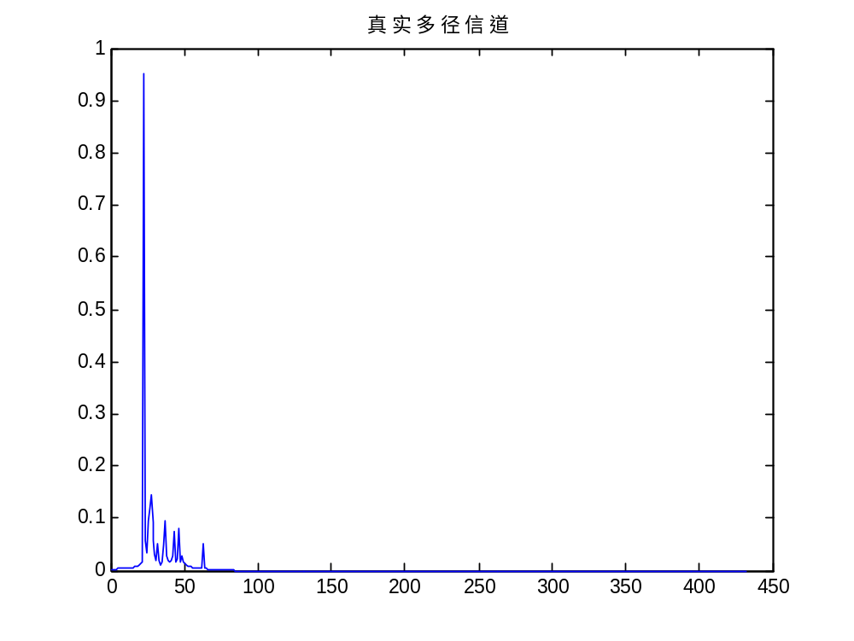
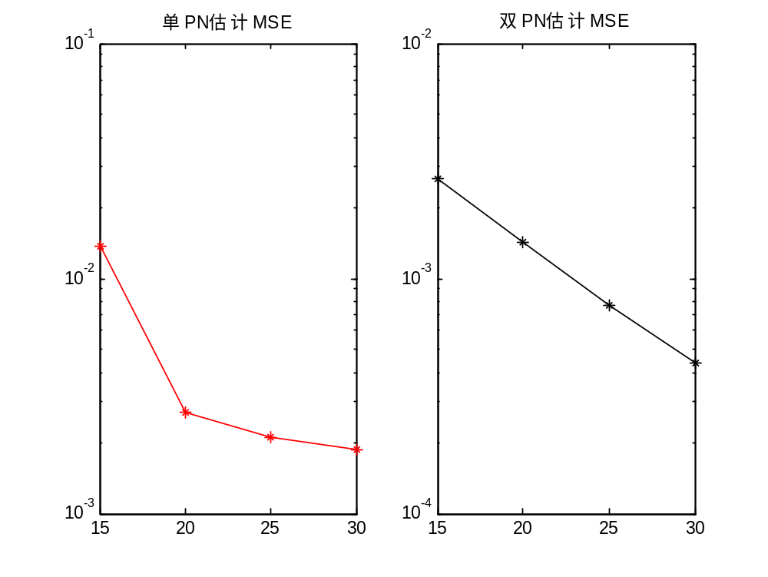
SNR | 单PN | 双PN
15 | 0.0138 | 0.0026
20 | 0.0027 | 0.0014
25 | 0.0021 | 0.0008
30 | 0.0019 | 0.0004

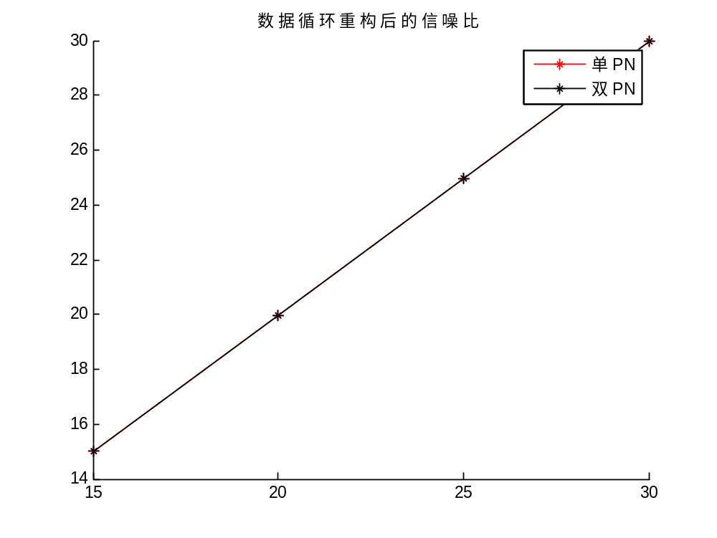

SNR | 单PN | 双PN
15 | 14.9880 | 14.9863
20 | 19.9882 | 19.9853
25 | 24.9872 | 24.9853
30 | 29.9869 | 29.9843

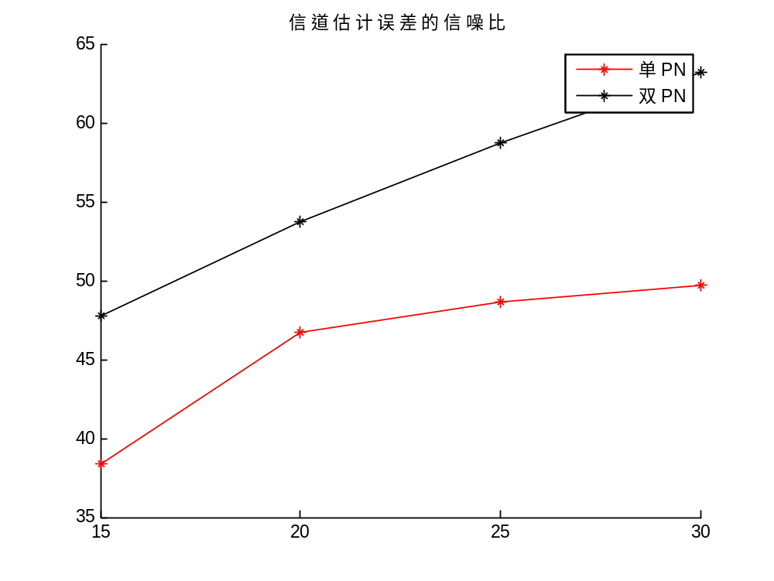

SNR | 单PN | 双PN
15 | 38.3498 | 47.7720
20 | 46.7341 | 53.7188
25 | 48.6782 | 58.7030
30 | 49.6897 | 63.1742

SNR_out
SNR | 单PN | 双PN
15 | 14.97 | 14.99
20 | 19.98 | 19.99
25 | 24.97 | 24.99
30 | 29.94 | 29.98

